2
3/02/2023
Bionexo
RESULTADO – TOMADA DE PREÇO
N° 2023142EM34764HEAPA
O Instituto de Gestão e Humanização – IGH, entidade de direito privado e sem fins lucrativos,
classificado como Organização Social, vem tornar público o resultado da Tomada de Preços, com
a finalidade de adquirir bens, insumos e serviços para o HEAPA - Hospital Estadual de Aparecida
de Goiânia, com endereço à Av. Diamante, s/n - St. Conde dos Arcos, Aparecida de Goiânia/GO,
CEP: 74.969-210.
Bionexo do Brasil Ltda
Relatório emitido em 23/02/2023 11:06
Comprador
IGH - HUAPA - HOSPITAL DE URGÊNCIA DE APARECIDA DE GOIÂNIA (11.858.570/0004-86)
AV. DIAMANTE, ESQUINA C/ A RUA MUCURI, SN - JARDIM CONDE DOS ARCOS - APARECIDA DE GOIÂNIA,
GO CEP: 74969-210
Relação de Itens (Confirmação)
Pedido de Cotação : 271092111
COTAÇÃO Nº 34764 - MEDICAMENTOS - HEAPA FEVEREIRO/2023
Frete Próprio
Observações: OBSERVAÇÕES: *PAGAMENTO: Somente a prazo e por meio de depósito em conta PJ do
fornecedor. *FRETE: Só serão aceitas propostas com frete CIF e para entrega no endereço: AV. DIAMANTE,
ESQUINA C/ A RUA MUCURI, JARDIM CONDE DOS ARCOS, AP DE GOIÂNIA/GO CEP: 74969210, dia e
horário especificado. *CERTIDÕES: As Certidões Municipal, Estadual de Goiás, Federal, FGTS e Trabalhista
devem estar regulares desde a data da emissão da proposta até a data do pagamento. *REGULAMENTO: O
processo de compras obedecerá ao Regulamento de Compras do IGH, prevalecendo este em relação a
estes termos em caso de divergência.
Tipo de Cotação: Cotação Emergencial
Fornecedor : Todos os Fornecedores
Data de Confirmação : Todas
Validade Condições
Faturamento Prazo de
Fornecedor
da
de
Frete
Observações
Mínimo
Entrega
Proposta Pagamento
Medicamento MANIPULADO em razao da ausencia de
oferta acessivel do INDUSTRIALIZADO. Silente o
contratante quanto a esta fundamentacao expressa e
inexistente proposta concorrente contendo medicamento
INDUSTRIALIZADO, presume-se a aplicabilidade da
excecao prevista no item 5.10 da RDC 67/2007, da
ANVISA. Enviar justificativa que nao encontra no mercado
enviada pelo setor de farmacia. Atencao: Esta cotacao so
tera validade se a instituicao nao estiver em debito com o
Grupo Citopharma. vendedor(31) 98822-1544 ?(31) 3388-
Citopharma
Manipulação de
Medicamentos
Especiais Ltda
BELO HORIZONTE - MG
Jose Jorge Attalla - (31)
20 dias
após
confirmação
1
R$ 350,0000
16/03/2023
30 ddl
CIF
8
822-1544
jorge@citopharma.com.br
Mais informações
1
333-jorge@citopharma.com.br Cotacoes acima de 1000
ampolas ligar para o representante para negociacao.
Quando hospital nao colocar concentracao e volume
correto, vamos cotar conforme historico Cotamos 30 ml
Programação
de Entrega
Preço
Unitário
Valor
Total
Produto
Código
Fabricante Embalagem Fornecedor Comentário Justificativa
Quantidade
Usuário
citopharma
manipulacao
Danielly
Evelyn
Pereira Da
Cruz
CITRATO DE
CAFEINA
0MG+CAFEINA
|
citrato de
Citopharma
Manipulação
de
Medicamentos
Especiais Ltda
cafeina 20
2
R$
12,6000
R$
1
42456
-
mg/ml - 3 frasco/ampola
-
-
296 Frasco/Ampola
ANIDRA 10MG
FRS/AMP 3ML -
FRASCO/AMPOLA
3.729,6000
ml ou
cafeina
anidra 10
mg/ml
14/02/2023
11:20
Danielly
Evelyn
Pereira Da
Cruz
Citopharma
Manipulação
de
Medicamentos
Especiais Ltda
CITRATO DE
CAFEINA SOL
ORAL 20MG/ML -
MANIPULADO
Cafeina
Citrato,
Citopharma
Ampola
Ampola
R$
49,5000
R$
495,0000
2
68179
-
null
-
10 Frasco
14/02/2023
1
1:20
Total
Parcial:
R$
3
06.0
4.224,6000
Total de Itens da Cotação: 2
Total de Itens Impressos: 2
https://bionexo.bionexo.com/jsp/RelatPDC/relat_adjudica.jsp
1/2
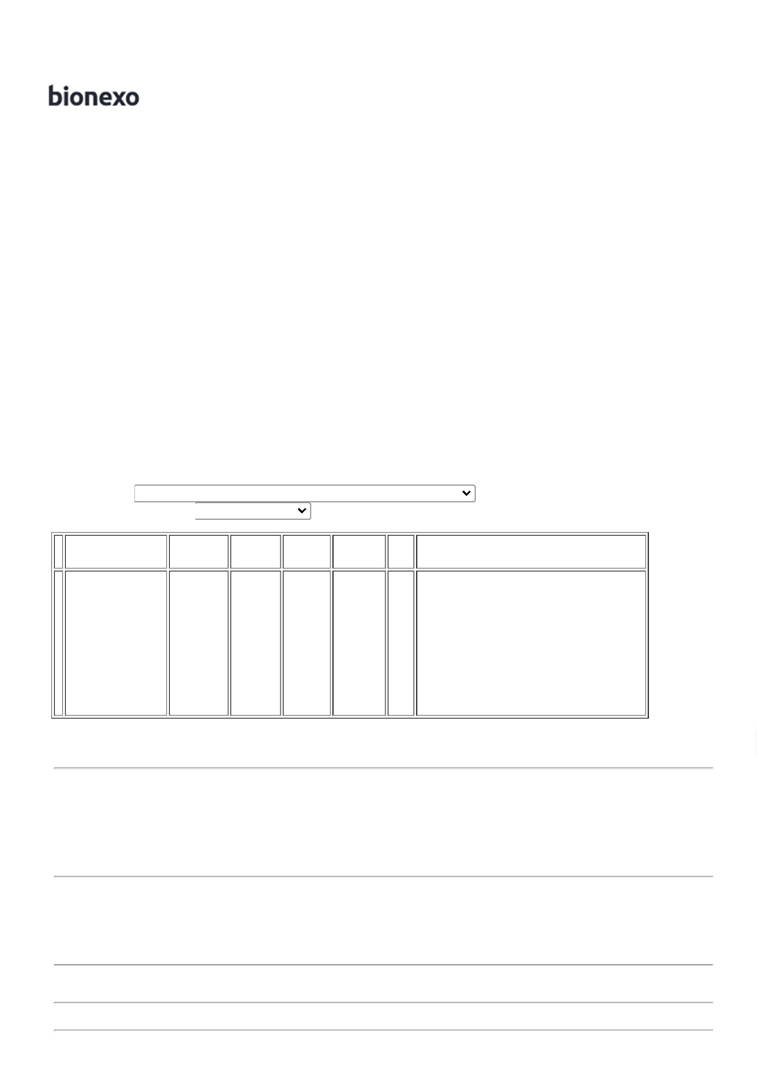

2
3/02/2023
Bionexo
Total
Geral:
R$
3
06.0
4.224,6000
Clique aqui para geração de relatório completo com quebra de página
https://bionexo.bionexo.com/jsp/RelatPDC/relat_adjudica.jsp
2/2

